ALGUNAS DIÓCESIS RECOMIENDAN A SUS CLÉRIGOS QUE TOMEN PRECAUCIONES

Los obispos de México claman por el fin de la violencia y exigen justicia para los sacerdotes asesinados

"¡Ya basta!""Estamos llegando a límites insoportable", denuncia el Episcopado

Guillermo Gazanini, 23 de abril de 2018 a las 21:45

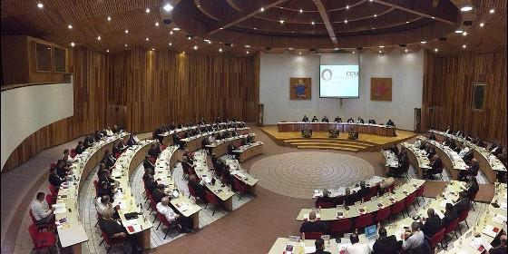

Asamblea de los obispos mexicanos

[RELIGIÓN](http://www.periodistadigital.com/religion) | [AMÉRICA](http://www.periodistadigital.com/religion/america)

Ramón Castro, obispo de Cuernavaca: “Estamos llegando a límites preocupantes”; Mons. Carlos Garfias, Arzobispo de Acapulco: Violencia cala duro en comunidades

(*Guillermo Gazanini*, México).- En el domingo del Buen Pastor, obispos y arzobispos discernieron la Escritura en la liturgia del V domingo de Pascual sobre la identidad del Buen pastor, el que da la vida por las ovejas, las conoce, sabe quiénes son. Es el domingo en el cual se agradece el don de la vocación sacerdotal y la presencia de un presbítero en las comunidades para apacentar el rebaño, protegerlas de los lobos y darles lo necesario para que tengan vida.

El domingo del Buen Pastor fue diferente. Sobre él hubo la sombra del duelo y luto por la pérdida de tres sacerdotes en cuestión de horas, los padres **Rubén Alcántara Díaz** de la diócesis de Izcalli, **Juan Miguel Contreras García** de la arquidiócesis de Guadalajara y **Lucino Flores Sánchez** de la arquidiócesis de Puebla.

El viernes 19 de abril, después de confirmarse el asesinato del padre Juan Miguel Contreras García, la Conferencia del Episcopado Mexicano externó su preocupación por la expansión de la violencia invitando a los fieles a "**una conversión mucho más profunda y sincera**". La exigencia radica en "mirar con honestidad nuestra cultura y sociedad, para preguntarnos porqué hemos perdido el respeto a la vida, y a lo sagrado".

**Los obispos de México pidieron la investigación exhaustiva de los hechos**"para actuar conforme a la justicia, y no permitir que éste, ni los demás crímenes en nuestra nación, queden impunes". Y, en lo que parece un reconocimiento de los sacerdotes como un grupo vulnerable y objetivo del crimen, pidieron a los fieles "acompañar a sus sacerdotes, con la oración, sobre todo, en el servicio pastoral de las comunidades que se les han encomendado".

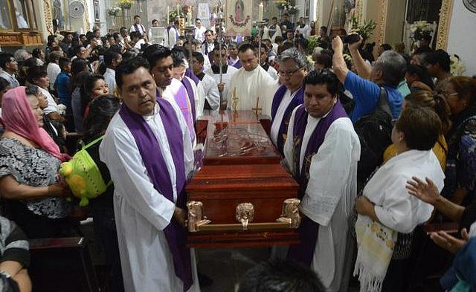

El luto que cubrió a la **Arquidiócesis de Guadalajara** se manifestó durante la consagración de los tres nuevos obispos auxiliares en el santuario de los mártires de Cristo rey. Al iniciar la eucaristía donde asistió el clero arquidiocesano y fieles, el cardenal **José Francisco Robles Ortega**, también presidente de los Obispos de México, asoció el asesinato del joven presbítero Contreras García al misterio pascual: "No lo podemos separar del Misterio de la Muerte; no lo podemos separar de la vida de la Iglesia, siempre muerte y Resurrección van de la mano. Como Iglesia de Guadalajara, **lamentamos la trágica muerte de uno de nuestros hermanos sacerdotes**, vivió sus ejercicios espirituales esta semana y llegó a su parroquia para retomar su camino, y en su parroquia, sin mediar palabra llega un sujeto, que nos abemos quién es y lo mata, lo asesina, injusta y cobardemente".

Al día siguiente, en el día del Buen Pastor, el cardenal Robles Ortega declararía ante medios sobre las escasas pesquisas y la carencia de resultados en las indagatorias de la Fiscalía para resolver el crimen que tuvo todas las señales de una ejecución. El reclamo directo fue hacia las autoridades que, en la coyuntura electoral, descuidan el deber de otorgar las garantías de seguridad y paz para la ciudadanía: "**Siempre que viene un proceso de elecciones, la mayoría que tiene responsabilidades, brincan a otro estatus**para asegurar el periodo que viene y desde luego que se relaja el tema de la seguridad y de muchas otras cosas porque hay la ambición de asegurar ellos su futuro, no asegurar a la sociedad, sino asegurar su sueldo por venir".

No pasó inadvertido al prelado el debate presidencial que se efectuó la noche del domingo entre cinco candidatos. Robles advirtió del riesgo de que el diálogo se convirtiera en un ring de descalificaciones, pero podría ser una oportunidad de discernimiento objetivo para la emisión del voto responsable.

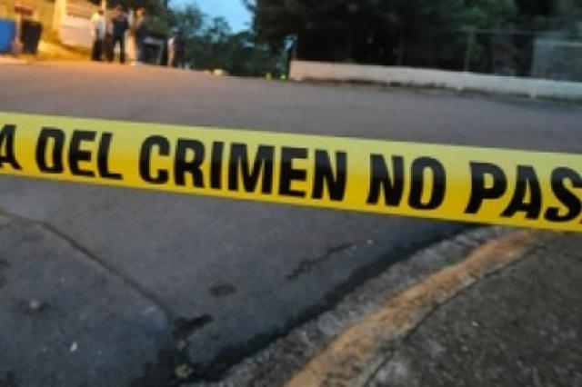

El **Arzobispo de Morelia, Mons. Carlos Garfias Merlos**, dijo que la violencia es un hecho que "cala duro" en las comunidades. En conferencia de medios señaló que "más allá de la muerte de nuestros hermanos sacerdotes, queremos renovar con espíritu de corresponsabilidad las tareas que nos tocan como pastores para generar cambios profundos en la sociedad que aseguren **condiciones de vida favorables para la justicia, la solidaridad y la paz**". Siendo uno de los principales impulsores de las escuelas y talleres para la paz, Carlos Garfias hizo un llamado para fortalecer los valores y propiciar en la ciudadanía la cultura de la paz para generar los espacios de convivencia y encuentro entre todos los que conforman la sociedad.

**Mons. Rodrigo Cabrera López, Arzobispo de Monterrey,** en un post en redes sociales hizo un enérgico "Basta Ya" recordando cómo la Iglesia "necesita pastores que le conduzcan con serenidad hacia lugares de reposo; pastores que le escuchen y acompañen, que sean parte de su caminar y le alienten a no desfallecer".

El **¡Basta Ya!** del metropolitano de Monterrey recordó el número de sacerdotes muertos por causas violentas en este sexenio, "víctimas de la brutalidad que sigue enlutando a cientos de familias en nuestra Nación...**alzamos, una vez más, nuestra voz para decir: ¡YA BASTA!"** pidiendo de las autoridades redoblar los esfuerzos para acabar con una guerra sin sentido en tierras mexicanas".

En alusión a la carrera política por la presidencia de la República y donde compite el gobernador con licencia del Estado de Nuevo León, Jamie Rodríguez Calderón, "El Bronco", Mons. Cabrera Rodríguez convocó a las autoridades a realizar sus obligaciones evitando cualquier tipo de distracciones: "Recuerden que, al estar al frente de las instituciones gubernamentales, **no pueden olvidar que su compromiso con el pueblo es hasta el último minuto de su gestión**" en lo que podría ser una alusión al candidato independiente quien, durante su campaña, prometió al pueblo de Nuevo León permanecer en el cargo hasta último día, sin embargo, fue cosa que incumplió ahora que está en plena carrera por la presidencia como independiente en medio de cuestionamientos por la legalidad de su candidatura.

Mons. **Ramón Castro Castro, obispo de Cuernavaca**, tampoco ignoró la memoria de los asesinados. Al término de la celebración dominical donde predicó una homilía cargada de esperanza y ánimo a los fieles para ser ovejas coherentes y conocer íntimamente el amor del Buen Pastor por ellas, el "mensajero de la paz" exhortó a sus fieles a "pedir por la paz en una semana donde tres sacerdotes han sido asesinados". Invocando la asistencia del Dios eterno, por la intercesión de la Virgen María, Castro Castro insistió en el remedio de la paz para remediar nuestra situación que ejemplificó con un dramático caso: "Me acaba de avisar un párroco, hace tres días, que en el lugar donde celebraron la pascua, allí mismo, un descuartizado. No apareció en las noticias, en la Otilio Montaño, un descuartizado... **Eso va más allá de la violencia, están llegando a límites muy preocupantes... Hagamos oración**".

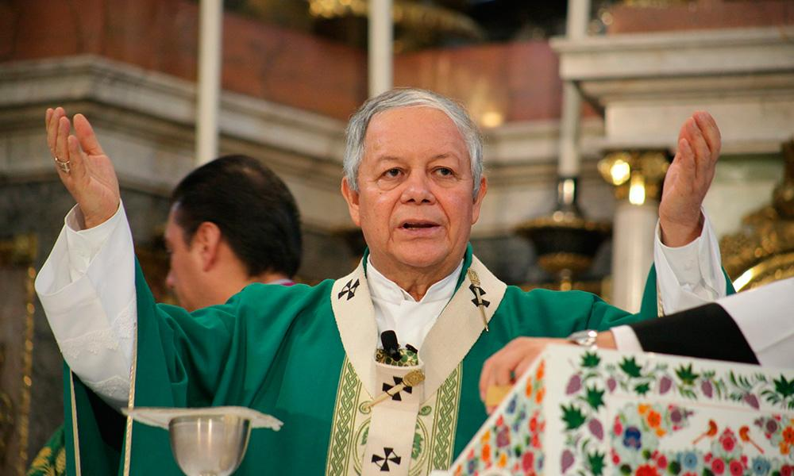

Finalmente, el **arzobispo de Puebla, Mons. Víctor Sánchez Espinosa**, habló de las delicadas condiciones del Estado donde está el "Triángulo Rojo" de las mafias y grupos que trafican combustibles robados. Para el prelado, los sacerdotes no deben hacerse de las obligaciones de las autoridades. Sobre las controversias en torno a las presuntas reuniones que Mons, **Salvador Rangel Mendoza**, obispo de Chilpancingo Chilapa, sostuvo con criminales, el Arzobispo poblano indicó que él mismo ha estado en zonas difíciles del Triángulo Rojo "si por ahí nos encontramos con esos hermanos (los delincuentes), tenemos que dar una palabra, no es tanto que nosotros queramos tomar el lugar de la autoridad o que nosotros los busquemos, nos los encontramos por ahí y tenemos que escucharlos y servirlos inclusive..."

Mons. Sánchez Espinosa ha recomendado a sus sacerdotes **tomar las precauciones correspondientes** y denunciar cualquier delito a las autoridades aunque reconoció que ningún colaborador suyo en la Arquidiócesis ha sufrido amenazas.

En los últimos días, se dio la noticia que un sacerdote poblano, padre **Lucino Flores Sánchez, había desaparecido y tras seis días sin saber de él, se encontró muerto**. Esto causó revuelo en redes sociales particularmente después del caso Contreras García. La Arquidiócesis había lamentado la muerte del padre Flores Sánchez, pero el desafortunado deceso no fue debido a causas violentas. Mons. Sánchez Espinosa mencionó que el sacerdote ordenado en 1977 padeció un derrame cerebral que le incapacitó.

Esto había sido apuntado por el Centro Católico Multimedial al publicar en su perfil de redes sociales un comunicado con el "fin de **no fomentar la difusión de falsas noticias y especulaciones por hechos que no son ciertos"**. Ahí explicó que Flores Sánchez "estaba retirado y viviendo con sus familiares, lamentablemente salió sin compañía de su domicilio reportándose su desaparición. Debido a que no podía valerse por sí mismo, necesitaba de ayuda y auxilio; un desafortunado accidente, no asociado a causas violentas o criminales, terminó con su vida".

<http://www.periodistadigital.com/religion/america/2018/04/23/los-obispos-de-mexico-claman-por-fin-de-la-violencia-y-exigen-justicia-para-los-sacerdotes-asesinados.shtml>